**无源晶振和有源晶振**

**1. 有源晶振与无源晶振的区别**

    无源晶振为crystal（晶体）无源晶振是有2个引脚的无极性元件，需要借助于时钟电路才能产生振荡信号，自身无法振荡起来；

有源晶振则叫做oscillator（振荡器）。有源晶振有4只引脚，是一个完整的振荡器，其中除了石英晶体外，还有晶体管和阻容元件，因此体积较大。

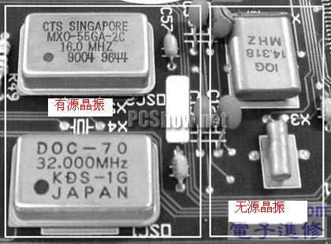

**2. 无源晶振和有源晶振的优缺点**

    无源晶体相对于晶振而言其缺陷是信号质量较差，通常需要精确匹配外围电路（用于信号匹配的电容、电感、电阻等），更换不同频率的晶体时周边配置电路需要做相应的调整。建议采用精度较高的石英晶体，尽可能不要采用精度低的陶瓷警惕。

相对于无源晶体，有源晶振的缺陷是其信号电平是固定的，需要选择好合适输出电平，灵活性较差，而且价格高。对于时序要求敏感的应用，个人认为还是有源的晶振好，因为可以选用比较精密的晶振，甚至是高档的温度补偿晶振。

**3. 有源晶振的管脚**

无源晶振两个管脚可以任意。

有源晶振根据封装不同，管教排列不同（打点的为“1脚”，逆时钟看）

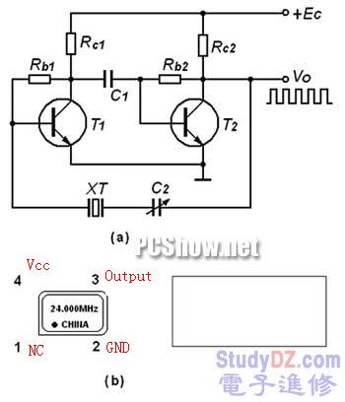

有个点标记的为1脚，按逆时针（管脚向下）分别为2、3、4。  
有源晶振通常的用法：一脚悬空，二脚接地，三脚接输出，四脚接电压。

**方形有源晶振引脚分布：**  
1、正方的，使用DIP-8封装，打点的是1脚。  
   1-NC； 4-GND； 5-Output； 8-VCC  
2、长方的，使用DIP-14封装，打点的是1脚。  
   1-NC； 7-GND； 8-Output；14-VCC  
  
**BTW：**  
1、电源有两种，一种是TTL，只能用5V，一种是HC的，可以3.3V/5V  
2、边沿有一个是尖角，三个圆角，尖角的是一脚，和打点一致。  
Vcc          out  
  
  
NC（点）    GND

**4. 拆解有源晶振**

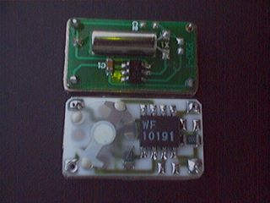

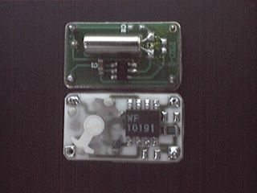

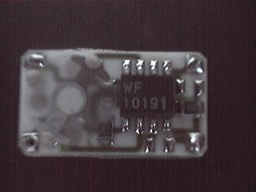

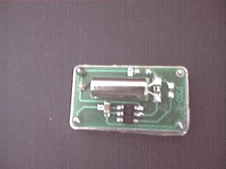

   可以看到 有源晶振 = 普通晶振+逻辑电路

**5.    晶振的输出波形**

无源晶振输出正弦波。

有源晶振输出正弦波或方波。

如果有源晶振把整形电路做在有源晶振里面了的话，输出就是方波，但很多时候在示波器上看到的还是波形不太好的正弦波，这是由于示波器的带宽不够，好像有源晶振20MHz,如果用40MHz或60MHz的示波器测量，显示的是正弦波，这是由于方波的傅里叶分解为基频和奇次谐波的叠加，带宽不够的话，就只剩下基频20MHz和60MHz的谐波，所以显示正弦波。完美的再现方波需要至少10倍的带宽，5倍的带宽只能算是勉强，所以需要至少100M的示波器。

